**З А Я В К А**

**за участие в десетото юбилейно издание на**

**Националния фолклорен фестивал**

**„КЕХЛИБАРЕН ГРОЗД 2025”**

***II Раздел „Обработен фолклор“***

1. **Танцови клубове:**

Наименование ..........................................................................................................

към: .............................................................................. гр./с. ...................................

п.к. .................. общ. ............................................; обл. ...........................................

тел. .......................................................; e-mail: .......................................................

Худ. ръководител: ...................................................................................................

Брой изпълнители от клуба: ........................................................................

Репертоар:

**Първи етап**

1. Наименование на изпълнението:

..............................................................................................................,

Етнографска област: ........................................................;

Автор на музиката: .......................................; Хореография: ............................

Времетраене /до 3 мин./: ................. мин.

1. Наименование на изпълнението:

..............................................................................................................,

Етнографска област: ........................................................;

Автор на музиката: .......................................; Хореография: ............................

Времетраене /до 3 мин./: ................. мин.

**Втори етап**

1. Наименование на изпълнението:

..............................................................................................................,

Етнографска област: ........................................................;

Автор на музиката: .......................................; Хореография: ............................

Времетраене /до 3 мин./: ................. мин.

1. **Ансамбли и танцови състави:**

Наименование: .........................................................................................................

към: .............................................................................. гр./с. ...................................

п.к. .................. общ. ............................................; обл. ...........................................

тел. .......................................................; e-mail: .......................................................

Худ. ръководител: ...................................................................................................

Брой изпълнители от ансамбъла: ...........................................................................

Репертоар:

1. ........................................................................................................................

Музика, аранжимент и т. н.: ............................................................................

Хореография: ....................................................................................................

Времетраене /**до 15 мин.**/: .................................... мин.

1. **Народни хорове и камерни състави:**

Наименование: .........................................................................................................

към: .............................................................................. гр./с. ...................................

п.к. .................. общ. ............................................; обл. ...........................................

тел. .......................................................; e-mail: .......................................................

Худ. ръководител: ...................................................................................................

Брой изпълнители от хора: .....................................................................................

Репертоар:

1. ............................................................. Аранжимент: ....................................
2. ............................................................. Аранжимент: ....................................
3. ............................................................. Аранжимент: ....................................

Времетраене /**до 5 мин.**/: .................................... мин.

1. **Народни оркестри:**

Народен оркестър: ...................................................................................................

към: .............................................................................. гр./с. ...................................

п.к. .................. общ. ............................................; обл. ...........................................

тел. .......................................................; e-mail: .......................................................

Худ. ръководител: ...................................................................................................

Брой изпълнители от оркестъра: ............................................................................

Репертоар:

1. ..........................................................., Аранжимент: ....................................
2. ..........................................................., Аранжимент: ....................................

Времетраене /**до 5 мин.**/: .................................... мин.

Заявки за участия се приемат до **31 май 2025 г.**

Молим Ви в деня на фестивала да ни предоставите списък с участниците.

Организаторите **не поемат** пътните и разходите за пребиваването.

Организаторите си запазват правото да променят датата на участието на колективите, в зависимост от броя на участващите колективи, за което ще бъдете уведомени в срок най-късно до **10 юни 2025 г.** В срок до **10 юни 2025 г.** ще бъдете уведомени за датата и часа на Вашето участие!

**След запълване на фестивалната програма, организаторите си запазват правото да отказват и връщат заявки!**

Гр./с. …………………………….. Заявител: …………………………...

Дата: ……………………………г. / …………………………………... /

***Приложение № 1***

З А Я В К А

за групово посещение на

**ТРАКИЙСКИЯ КУЛТОВ КОМПЛЕКС – СВЕТИЛИЩЕ**

**„ГЛУХИТЕ КАМЪНИ“**

Един от най-големите скално-култови комплекси в Източните Родопи, който отстои на 9 км. от Лозен.

Възникнал още през Неолита, представлява комплекс от над 200 трапецовидни скални ниши, зооморфни и антропоморфни скални профили, разположени върху монолитен скален блок, изсечени в скалата две гробници и стълба, водеща към водохранилище и тракийско светилище.

В комплекса са разкрити раннохристиянски църкви, манастирски комплекс и некропол.

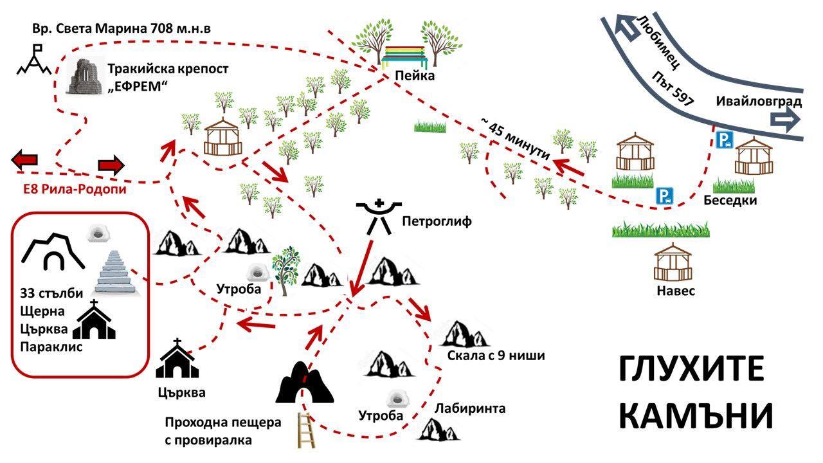

Картата е изготвена от Костадин Кьосев

Заявяваме групово посещение за ............ души на:

21.06.2025 г.  22.06.2025 г..

*Посетителите пътуват с личен превоз. Организаторите на фестивала осигуряват екскурзовод.